Городская научно-практическая конференция «Шаг в будущее»

Тайна имени

Автор: Реунов Михаил Антонович
обучающийся МБОУ СОШ №4
4 «Б» класс
Научный руководитель: Молчанова Татьяна Анатольевна
учитель начальных классов
МБОУ СОШ №4
высшей категории
г. Полярные Зори

г. Полярные Зори
2013 год
Содержание
 | Лист
Аннотация | 3
План исследования | 5
Научная статья
Теоретическая часть
Введение. Антропонимика | 6
- Личное имя человека
- История происхождения славянских имён
- Крещение Руси и новые имена
- Начало 20 века – переворот в сознании людей и антропонимике
- Современная Россия – возвращение к православной духовной традиции
Практическая часть
- Распространённость имени трёх поколений
- Происхождение популярных имён
- Собор святых Михаилов
Выводы
Приложение 1
Приложение 2
Приложение 3
Приложение 4

Тайна имени
Автор: Реунов М.А.
Россия, Мурманская область, г. Полярные Зори, МБОУ СОШ №4 4 «Б» класс.
Аннотация
На уроке основ православной культуры речь шла о Святых, в честь которых людям дают имена. Я узнал, что имя несёт глубокий смысл. В старину детей называли в честь почитаемого Святого. Это были самые знаменитые люди на Руси. Они обладали многими человеческими достоинствами и добродетелями. И родители хотели в детях видеть отблеск их добра. Я задумался, а почему меня назвали Михаилом? Откуда это имя произошло? Как свои имена получили мои одноклассники?
Актуальность исследования:
Я считаю моё исследование актуальным, так как имя человека имеет большое значение в его жизни. Павел Флоренский в книге «Имена» уделяет большое значение имени человека: «Тема личности даётся именем, а всё остальное – лишь простая разработка этой темы». Значит, имена тесно связаны с традициями и укладом жизни народа? Основой жизни русского народа вот уже более 1ооо лет является православие. Является ли имя частью русской православной культуры?
Цель: установить как имена, которые мы носим, связаны с русской православной культурой.
Задачи:
- узнать, как людям давали имена в старое время;
- узнать, из каких языков и мировых традиций имена пришли в русский язык
- исследовать, как людям дают имена в наше время;
- исследовать историю имёни Михаил, как оно связано с культурой моего народа;

Методы и приемы:
- анализ литературы;
- поиск информации в сети Internet;
- опрос одноклассников;
- практические исследования;
- анализ, сравнение и обобщение результатов.
Полученные данные:
- результаты опроса учеников начальных классов школы № 4;
- результаты исследования имён трёх поколений
- результаты исследования происхождения популярных имён нашего времени

Выводы:
В результате своих исследований:
- я познакомился с понятиями антропонимика и антропонимы, калькирование;
- узнал, как давали имена в старину и как дают сейчас;
- убедился в том, что есть связь между культурой русского народа и именами, которые носят люди;
- я исследовал происхождение имён, которые носят ребята моего класса
- я подтвердил свою гипотезу: имена, которые мы носим, пришли в наш язык с приходом христианства

План исследования
Проблема:
Я провёл опрос среди ребят моего класса на тему «Знаешь ли ты происхождение своего имени» и получил следующий результат:
Знание о происхождении собственного имени
Знают | Не знают или заблуждаются
2 | 16

Оказалось, что большинство опрошенных учеников считают своё имя по происхождению исконно русским. Мои исследования показали, что большинство имён пришли к нам из греческого, древнееврейского, латинского и др. языков. Как чуждые нам имена стали родными?
Гипотеза:
Я предположил, что имена, которые мы носим, пришли в наш язык с христианством.
План исследования:
- Изучение различных источников информации об истории имени
- Опрос учеников начальных классов школы № 4 по вопросам, касающимся имени.
- Обработка результатов опроса.
- Проведение практических исследований
- Анализ и обобщение результатов работы
- Формулирование выводов

Библиография
- Гинкен Г. Г. Древнейшие русские двусоставые личные имена и их уменьшительные // Живая старина. — СПб., 1893. — № 4. — С. 440—461.
- Веселовский С. Б. Ономастикон. Древнерусские имена, прозвища и фамилии. — М.: Наука, 1974. — 382 с.
- Орфографический словарь русского языка. Список личных имен /АН СССР. Ин-т рус. яз.; под ред. С.Г.Бархударова и др. - 27-е изд., стер. - М.: Рус. яз., 1989. - 397 с.
- Роспонд С. Структура и классификация древневосточнославянских антропонимов (имена) // Вопросы языкознания. — М.: Наука, 1965. — № 3. — С. 3—22.
- Священник Павел Флоренский. Малое собр. соч. Вып.1. Имена. - М.: Купина, 1993. - 319 с.
- Суслова А. В., Суперанская А. В. О русских именах. — Л.: Лениздат, 1991. — 220 c. — ISBN 5-289-00807-1.
- Топоров В. Н. Праславянская культура в зеркале собственных имён (элемент *mir-) // История, культура, этнография и фольклор славянских народов. XI Международный съезд славистов. Доклады российской делегации. — М.: Наука, 1993. — С. 3—119. — ISBN 5-02-008687-8.
- Тупиков Н. М. Словарь древнерусских собственных имён. — СПб., 1903. — 857 с.
- Справочник личных имен народов РСФСР/Под ред. А.В.Суперанской (отв. ред.), Ю.М.Гусева. - 2-е изд., перераб. и доп. - М:. Рус. яз., 1979
- Указатель производных (уменьшительных) имен (Словарь русских личных имен. Н. А. Петровский)
- Православный календарь на сайте ПРАВОСЛАВИЕ.RU

Научная статья

Введение

Антропонимика
Сегодня изучением собственных имен людей, закономерностями их возникновения и развития, их структурой, функционированием в обществе, распространением занимается наука антропонимика («антропос» – человек, «онима» – имя). Собственные имена людей называются антропонимами.
Личное имя человека
Личные имена люди имели во все времена во всех цивилизациях. У каждого народа они связаны с его культурой, бытом. Для того чтобы какое-либо имя появилось у данного народа, необходимы определённые культурно-исторические условия.
Любое слово, которым именовали человека, окружающие начинали воспринимать как его личное имя, поэтому любое слово могло стать именем.
Таким образом, личное имя — слово, служащее для обозначения отдельного человека и данное ему в индивидуальном порядке для того, чтобы к нему обращаться, а также говорить о нём с другими.
Роль личного имени в жизни человека очень велика. Каждого человека можно назвать не иначе как по имени, поэтому все его хорошие или плохие поступки делаются достоянием гласности благодаря имени.
Личные имена употребляются не только в быту, в частных разговорах, но и в документах, в различных официальных ситуациях, в юридической практике, где малейшая неточность в записи вызывает те или иные последствия. Они могут быть модными или, напротив, не приниматься обществом.
История происхождения славянских имён
Имена, существовавшие на Руси во времена язычества, образовывались несколькими способами. Имена давали по внешним признакам: Белой, Долгой, Мал, Губа, Лобан, Черныш, или по особенностям поведения: Молчун, Шумило, Крик, Неулыба, Смирняк, Смеяна, Несмеяна.
Существовали также имена, данные по названиям животных: Воробей, Волк, Баран, Белка. В древности у каждого рода было своё священное животное, которое должно было оберегать, охранять людей. И поэтому ребенку могли дать имя по названию этого животного.
К именам-оберегам относятся и такие имена: Некрас, Нехорош, Плохой. Подобное имя должно было охранять ребенка от злых сил. Часто встречались имена - номерки, которые давали ребенку в зависимости от того, каким он родился в семье: Первой, Третьяк, Четвертак, Семуха, Девятой. Существовали имена, данные по времени рождения ребенка: Весна, Зима, Мороз.
Некоторые древнерусские имена дошли до наших дней: Любава, Рогволд, Надежа или Надежда. Последнее имя носили и мужчины.
Изначально среди наших предков наибольшей популярностью пользовались славянские имена. Первые иноязычные имена появились на Руси благодаря варягам-скандинавам. Такие варяжские имена, как Игорь, Ольга и Олег в настоящее время являются одними из самых популярных имен в России. Многие славянские имена состояли из двух корней: Святослав, Твердислав, Ратибор, Ярополк, Святополк, Вячеслав. Это были чаще всего княжеские имена-титулы. Иногда имена звучали весьма неблагозвучно и напоминали прозвища: например, Умойся Грязью, Собачья Рожа, Волкохищенная Собака, Дубовый Нос или Свистун Неблагословенный.
Крещение Руси и новые имена
Большинство современных русских имен было заимствовано в X веке новой эры из Византии вместе с христианской религией. Имена эти были узаконены, записаны в специальных книгах - "святцах" и объявлены "настоящими", "правильными". После введения на Руси христианства разрешалось давать имена только через церковь (при крещении).
Обширные группы имён греческого и еврейского происхождения пришли к нам в этот период, так как имена язычников-славян на роль крестильных не годились. Римские имена стали достоянием культуры очень многих стран благодаря широкому распространению латинского языка.
Первые века христианства (X—XIII вв.) славянские имена употреблялись на Руси в быту, крестильные же имена (разного происхождения, но через греческое посредство) использовались лишь в церкви. С XIV века основным именем становится христианское. При этом люди продолжали иметь прозвища, уже не традиционные, а обычно связанные с той или иной чертой человека (Волк, Палка, Большой и т. п.), от них параллельно с крестильными именами (Иванов, Петров) позже стали образовываться русские фамилии (Волков, Палкин, Большов и т. п.).
Из славянских имён сохранились в употреблении лишь те, которые носили канонизированные святые — тем самым эти имена стали даваться в крещении (Владимир, Всеволод, Борис и др.).
Процессы заимствования, адаптации шли на протяжении столетий и дали столь причудливые результаты, что порой в них можно разобраться лишь на основе глубоких научных исследований — если удается вообще дать однозначный ответ.
Прекрасный пример подобного взаимного влияния — имена, которыми сейчас пользуются славянские народы. Самые популярные, любимые, модные имена по происхождению оказываются в подавляющем большинстве случаев «чужеземцами», имеющими греческие, латинские, еврейские, скандинавские и др. корни. Например, из еврейского языка к нам попали даже Иван и Мария, ставшие своеобразными именами-символами русского народа.
Адаптированные к славянским языкам «чужеземцы» постепенно практически вытеснили «аборигенов» и сегодня считаются традиционными современными русскими мужскими и женскими именами.
Начало 20 века – переворот в сознании людей и антропонимике
С начала XVIII века до 1917 года господствуют канонические имена, складывается и распространяется трехчленная формула именования человека (фамилия, имя, отчество), появляется псевдоним.
После революции большую популярность приобретают новообразованные имена, отражающие события, происходящие в стране. Образование новых имен особенно коснулось девочек. Их называли Идея, Искра, Октябрина. Есть свидетельства, что одну девочку даже звали Артиллерийской Академией. Двойняшек мальчика и девочку было модно называть Рево и Люция; известны имена мальчиков Гений, Гигант (примечательно, что эти имена не всегда соответствовали действительности, а нередко и вовсе противоречили). Однако в это время появились имена, которые продолжают свою жизнь и сейчас: Лилия (оно подобно русскому имени Лидия и очень благозвучно), Нинель (чтение в обратном порядке имени Ленин), Тимур, Спартак.
Современная Россия – возвращение к православной духовной традиции
Современный русский именослов включает в себя множество имен, имеющих различное происхождение. Но все же огромное преимущество имеют имена, которые теперь мы с полным основанием можем называть русскими. Хотя собственно русских имен осталось совсем немного. С течением времени первоначальный смысл имен забывался, а ведь исторически каждое имя представляло собой слово или фразу какого-либо языка. Почти все современные имена пришли к нам из Византии и имеют в происхождении греческие корни. Но многие из них были заимствованы из других древних языков (древнеримского, древнееврейского, египетского и т. д.)
Особое место по своему происхождению занимают имена Вера, Надежда, Любовь. У греков таких имен не было. В греческих преданиях существовали символические фигуры Вера (Пистис), Надежда (Элпис) и Любовь (Агапе), но они не давались людям в качестве имен. Очевидно, при составлении русского церковного именослова названия этих символических фигур послужили основой для создания имен Вера, Надежда, Любовь из словесного материала русского языка. Такой вид заимствования, когда по образцу одного языка создается слово в другом языке из его языкового материала, называется в языкознании калькой, а самый процесс такого заимствования - калькированием.
Откуда же произошли византийские имена, легшие в основу русских "святцев"? Византийские греки собрали у себя лучшие, с их точки зрения, имена всех тех народов, с которыми они поддерживали торговые и культурные отношения. Наряду с именами древнегреческого происхождения они пользовались древнеримскими и древнееврейскими. В качестве отдельных вкраплений в списке византийских имен встречаются древнеперсидские, древнеегипетские, халдейские, сирийские, вавилонские.
Если мы начнем рассматривать канонические имена по значению тех слов, от которых они произошли, мы сразу же заметим в них свои особенности. Так почти все имена древнегреческого происхождения подчеркивают в людях хорошие моральные и физические качества. Вот значения некоторых из них: Андрей - мужественный; Никифор - победоносный; Тихон - счастливый; Агата - красивая; София - мудрая. Большинство римских имен также отмечает в людях хорошее: Виктор - победитель; Валентин, Валерий - здоровый; Пульхерия - прекрасная. Древнееврейские имена резко отличаются от греческих и латинских. В большинство из них входит элемент со значением Бог (ил, ио): Гавриил - воин Божий; Илья - сила Божья; Иоанн - Божья благодать.

Практическая часть
Распространённость имени в трёх поколениях
Своё исследование я начал с изучения самых распространённых имён моих одноклассников, их родителей и бабушек, дедушек. Я предложил следующую анкету:
Ваше имя____________________________________
1. Кто Вас так назвал,__________________________
2. В честь кого, почему? Варианты ответов (поставь галочку):
Нравилось имя родственникам Не знают почему
В честь бабушек-дедушек Красиво звучит
В честь других родственников В честь друга (подруги)
В честь врача, спасшего жизнь В честь знаменитых людей, героев книг
Редкое имя Популярное, модное имя
По церковному календарю (в честь Святого) Учитывали значение имени
3. Нравится ли Вам ваше имя?________________________________________
Результаты исследования (см. в приложении №1, таблица 1) показали:
- встречаются среди трёх поколений: Александр, Ольга;
- встречаются среди поколений детей и родителей: Анастасия, Валерий, Максим;
- встречаются среди поколений родителей и бабушек, дедушек: Анна, Владимир, Галина;
- встречается через поколение: Андрей.
Популярные имена:
- среди детей - Даниил, Дарья, Никита, Александр, Богдан, Дмитрий, Илья,
Кирилл, Максим, Мария, Марк;
- среди родителей - Елена, Александр, Анна, Ирина, Роман, Олег, Игорь;
- среди бабушек, дедушек - Андрей, Анна, Валентина, Владимир, Галина, Татьяна.
Происхождение популярных имён
Известный языковед и писатель Лев Успенский в своей книге «Ты и твое имя» сделал подсчеты, которые показали, что имена, которые считались исконно русскими, имеют иноязычное происхождение. Он утверждает, что больше всего имен были заимствованы из латинского, древнееврейского и греческого языков.
Моё исследование подтвердило утверждение Льва Успенского (см. приложение №2). Большинство современных имён заимствованы из других языков и пришли в нам с крещением Руси. В 21 веке они воспринимаются владельцами как родные.
Отношение к имени его владельца
Нравится. | Не нравится. | Не знаю. | Нет ответа.
90 | 3 | 3 | 4

Но старая традиция давать имена по «святцам» только начинает возрождаться. Об этом свидетельствует ответ на вопрос – в честь кого или почему дали имя (см. приложение №1, таблица 2)
Собор святых Михаилов
Имя Михаил не стало исключением. В переводе с древнееврейского означает «Подобный Богу», «Тот, кто как Бог», «Кто равен Богу». Имя Михаил распространено во всех христианских странах. По-немецки оно звучит Михель, по-французски – Мишель, по-испански – Мигель, по-итальянски – Микеле, по-английски – Майкл. Есть такое имя у иудеев и мусульман (Микаил, Микаэль).
В христианстве Михаил - это Могущественный Архангел. Он олицетворяется, как Небесный Воин с доспехами, держащий в одной руке пламенное копьё или пламенный меч, а в другой - щит. Во многих картинах Святой Михаил изображается как Архангел, который под ногами попирает дьявола (см. приложение №3)
Имя Михаил в православии прославили многие святые (см. приложение №4):
- Преподобный Михаил Клопский
- Преподобный Михаил Малеин
- Святой Михаил, митрополит Киевский и всея Руси
- Преподобный исповедник Михаил
- Преподобный Михаил Черноризец
- Праведный Михаил Воин
- Михаил Завийский
- Михаил Муромский
Многие из величайших людей носили и носят имя Михаил. Они проявили себя во многих областях науки и искусства. Это - многие Российские цари, Ломоносов, Лермонтов, Горбачев, Булгаков, Боярский, Задорнов, Державин и др. Популярность имени Михаил всегда была высокой.
Имя Михаил и сейчас входит в первую десятку по частоте среди имён новорождённых мальчиков.

Выводы
Итак, исследование имён трёх поколений и популярных среди них, исследование истории имени Михаил подтвердило мою гипотезу. Имена, которые мы носим и считаем русскими, пришли к нам в 10 веке с христианством из других языков. Христианство стало одной из ведущих религий нашей страны и имеет 1000-летнюю историю развития. И тот факт, что иноземные имена воспринимаются сегодня нами, как родные, свидетельствует – история имени – это часть русской православной культуры.

Приложение №1
Таблица 1
Распространённость имени в трёх поколениях
Как часто встречается имя
№п/п | Имя | Дети | Родители | Бабушки, дедушки
1 | Александр | 2 | 3 | 1
2 | Алексей | 1
3 | Анастасия | 1 | 1
4 | Анатолий |  | 1
5 | Андрей | 1 |  | 2
6 | Анна |  | 3 | 2
7 | Антон |  | 1
8 | Арина | 1
9 | Аркадий |  |  | 1
10 | Артём | 1
11 | Богдан | 2
12 | Валентина |  |  | 2
13 | Валерий | 1 | 1
14 | Вероника | 1
15 | Виктор |  |  | 1
16 | Виктория |  | 1
17 | Влада-Валерья | 1
18 | Владимир |  | 1 | 2
19 | Галина |  | 1 | 2
20 | Геннадий |  |  | 1
21 | Георгия | 1
22 | Глеб | 1
23 | Даниил | 3
24 | Дарина | 1
25 | Дарья | 5
26 | Дмитрий | 2
27 | Дэвид | 1
28 | Егор | 1
29 | Екатерина |  | 1
30 | Елена |  | 4
31 | Елизавета | 1
32 | Зоя |  |  | 1
33 | Игорь |  | 2
34 | Илья | 2
35 | Ирина |  | 3
36 | Кирилл | 2
37 | Леонид |  |  | 1
38 | Людмила |  |  | 1
39 | Максим | 2 | 1
40 | Мария | 2
41 | Марк | 2
42 | Михаил | 1
43 | Надежда |  | 1
44 | Наталья |  | 1
45 | Никита | 3
46 | Николай |  | 1
47 | Оксана |  | 1
48 | Олег |  | 2
49 | Ольга | 1 | 1 | 1
50 | Павел |  |  | 1
51 | Роберт |  | 1
52 | Роман |  | 3
53 | Руслан |  | 1
54 | Светлана |  | 1
55 | Семён | 1
56 | Татьяна |  |  | 2
57 | Юлиан | 1
 | Всего анкетируемых: | 45 | 37 | 21 | 103

Таблица 2
В честь кого, почему Вы получили такое имя?
 | Дети | родители | бабушки, дедушки
Нравилось имя родственникам | 8/5 | 12/1 | 4/2
Не знают почему | 10 | 6 | 6
В честь бабушек-дедушек | 3/2 | 2/1 | 2
Красиво звучит | 3/6 | 4/1 | 1/2
В честь других родственников | 2 |  | 2
В честь друга (подруги)
В честь врача, спасшего жизнь
В честь знаменитых людей, героев книг | 1 | 5 | 1
Редкое имя | 3/4 | 2 | 1
Популярное, модное имя | 1/1 | 2/1 | 1
По церковному календарю (в честь Святого) | 4/3 | 2 | 1/2
Учитывали значение имени | /3

Приложение №2
Происхождение популярных имён
 | Среди детей |  |  | Среди поколения родителей |  | Среди поколения бабушек, дедушек
греческие |  | Александр | защитник людей | Александр | защитник людей | Александр | защитник людей
 |  | Андрей | мужественный, храбрый |  |  | Андрей | мужественный, храбрый
 |  | Анастасия | воскресшая, возвращение к жизни | Анастасия | воскресшая, возвращение к жизни
 |  | Никита | победитель, победоносный | Галина | спокойствие, безмятежность | Галина | спокойствие, безмятежность
 |  | Дмитрий | «плод земной» | Елена | свет,светлая, луна | Татьяна | устроительница
 |  | Дмитрий | «плод земной» | Ирина | мир, покой
латинские |  | Валерий | Крепкий, здоровый, бодрый, сильный | Валерий | Крепкий, здоровый, бодрый, сильный | Валентина | сила, быть здоровой, сильной
 |  | Валерий | Крепкий, здоровый, бодрый, сильный | Роман | римский, римлянин
 |  | Максим | Величайший, самый большой,  превеликий | Максим | величайший, самый большой,  превеликий
древне-еврейские |  |  |  | Анна | благодать, милостивая, грациозная | Анна | благодать, милостивая, грациозная
 |  | Даниил | «Божий суд», «Судья Божий»
древне- персидские |  | Дарья | сильная, победительница
славянские |  |  |  | Владимир | властелин мира | Владимир | властелин мира
Др. русское заимствованное скандинавское |  | Ольга | святая | Ольга | святая | Ольга | святая
 |  |  |  | Олег | священный, светлый
 |  |  |  | Игорь | сила, воинственный

Приложение №3
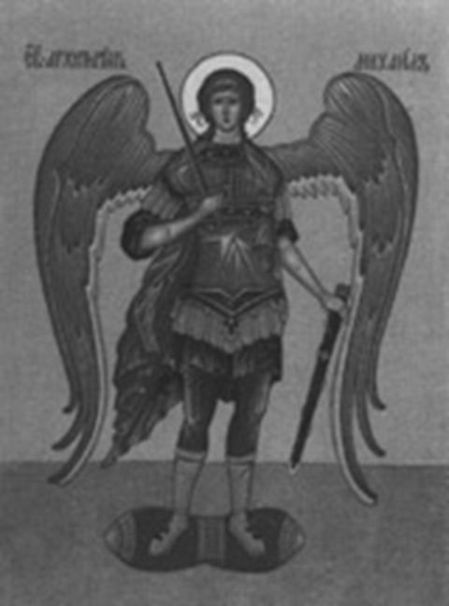
Архистратиг Михаил является тем могущественным Архангелом, который изгнал с Небес сатану.
В его руках находятся Ключи от Небесного Царства. Святой Михаил является одним из высших Архангелов, который близок к Всевышнему Богу. Он является олицетворением Покровителя и Защитника Справедливости. Он известен всем, как Ангел Праведного Суда и Полководец Небесного Воинства, который стоит на страже Закона Божьего. Архистратиг Михаил и Его Небесные Воинства, имеют особенное отличие нравственной чистоты и непоколебимой верности Небесному Царю. Святого Михаила также называют Архангелом защиты.
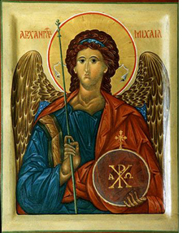
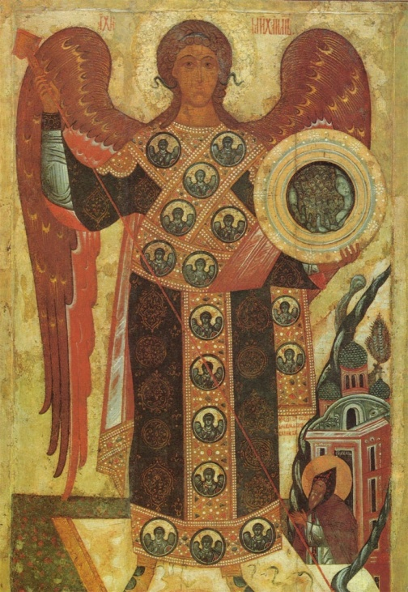

Приложение №4
Преподобный Михаил Клопский
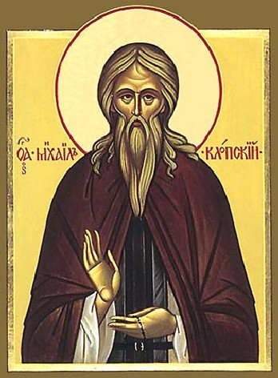
Подвизался особенным подвигом - так называемого юродства Христа ради. Это был такой подвиг, когда некоторые, приняв на себя вид людей, лишенных ума, делали странные поступки, за что смеялись над ними, били их, но они терпели всё ради Христа. Нося плохую одежду, едва прикрывавшую тело, страдали от холода. Часто голодали. По большей части жили под небом. Местом их краткого покоя от усталости были кладбища или церковные паперти, где большую часть ночи они проводили в молитве.
Господь удостаивал юродивых дара чудотворения и прозорливости. Они многое предсказывали и при этом обличали порочных и утешали добрых.
Таким был св. Михаил. Он подвизался в Клопской обители, недалеко от Новгорода, в 15 столетии. Был родственником великого князя Дмитрия Донского
День памяти – 11/24 января.

Преподобный Михаил Малеин
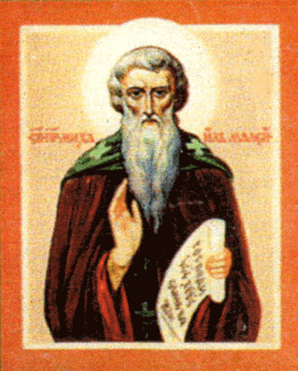
Преподобный исповедник Михаил происходил из Иерусалима. Когда по смерти отца, мать его с дочерью ушла в монастырь, он постригся и принял сан священника. Святой Михаил отличался образованием и твердою верою, посему не раз посылали его в разные области для увещания еретиков. В 787г. был послан в Константинополь просить императора Льва Армянина прекратить преследования христиан за иконопечатание, а в 835г. является обличителем императора Феофила в ереси иконоборства; но тот и другой император подвергли его пыткам и заключению в темнице. По прекращении иконоборства императрица Феодора призвала преподобного Михаила на константинопольскую кафедру, но он отказался и согласился быть только настоятелем одного из монастырей. Скончался святой Михаил около 845г.
День памяти – 18/31 декабря.

Святой Михаил, митрополит Киевский и всея Руси
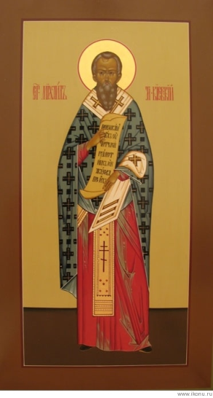
Святой Михаил был первым митрополитом Киевским и Всероссийским и управлял нашей церковью в дни святого равноапостольного князя Владимира.
Завоевав греческий город Корсунь, князь Владимир принял там святое крещение и вступил в брак с царевной Анной, родною сестрою византийских императоров. Владимир из Корсуни же послал в Царьград посольство к императорам и патриарху с просьбой прислать пастырей церкви для крещения Русской земли. Для управления Русской Церковью Патриарх Константинопольский святой Николай 2 Хрисоверг вместе с собором епископов избрал и поставил митрополитом на Русь Михаила.
Вслед за крещением Киева, святой Михаил благословил князя Владимира создать Десятинный храм в честь Пресвятой Богородицы. Святитель не дожил до окончания его постройки, но этот храм принял его останки, послужив местом его погребения. Обретенные нетленными в 12 веке, мощи святого Михаила тогда же перенесены были в Киево-Печерскую лавру, в Антониеву пещеру, а отсюда в 1730 году изнесены в Великую Успенскую церковь лавры, где нетленно почивают и доныне.
День памяти – 30 сентября\13 октября

Преподобный исповедник Михаил
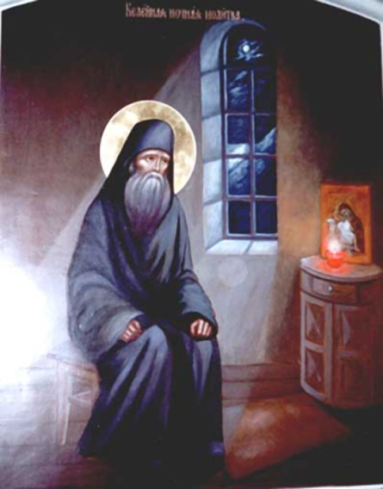
Преподобный исповедник Михаил происходил из Иерусалима. Когда по смерти отца, мать его с дочерью ушла в монастырь, он постригся и принял сан священника. Святой Михаил отличился образованием и твердою верою, посему не раз посылали его в разные области для увещания еретиков. В 787г. был послан в Константинополь просить императора Льва Армянина прекратить преследования христиан за иконопечатание, а в 835г. является обличителем императора Феофила в ереси иконоборства; но тот и другой император подвергли его пыткам и заключению в темнице. По прекращении иконоборства императрица Феодора призвала преподобного Михаила на константинопольскую кафедру, но он отказался и согласился быть только настоятелем одного из монастырей. Скончался святой Михаил около 845г.
День памяти – 18/31 декабря.

Праведный Михаил Воин
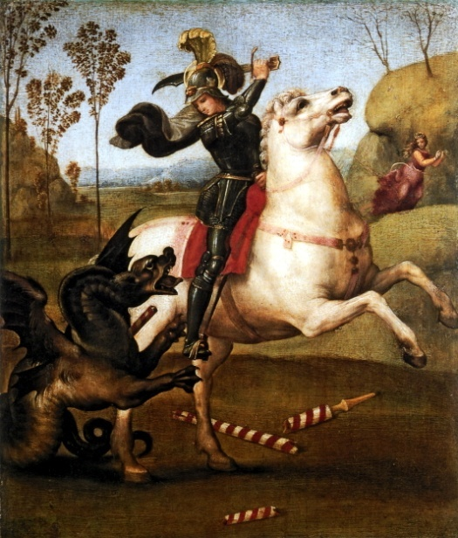
Михаил был родом из болгарского города Потука, входившего тогда в Византийскую империю. Родители воспитали его в православной вере и благочестии. Он с детства отличался святостью жизни: посещал больных, был милостив к нищим, постоянно постился и воздерживался от всякого излишества, молился и всегда имел в сердце страх Божий. При этом святой Михаил искренне считал себя хуже всех, и Бог за смирение награждал его великими дарованиями и хранил от диавольских козней. Двадцати лет от роду Михаил поступил в военную службу и стал командиром воинского отряда. Во время одного из сражений с магометанами, когда многочисленное войско греков отступило и скрылось в горах, только Михаил со своим отрядом решился противостать неприятелю. Уповая на милость Божию и сердечно молясь, он воодушевил своих воинов, храбро устремился на толпу мусульман, во множестве поражая их. Так с Божией помощью они одолели врагов, а сами остались совершенно невредимыми
Михаил Завийский
Преподобный Михаил вместе с другими иноками подвизался, в царствование Константина и Ирины в монастыре, называемом Зовия близ Севастии. Агарянский эмир Алим напал на ту страну и захватил их. Укрепляемые силою Христовою, преподобные отцы не склонились на уговоры неверных отречься от Христа. Став посреди иноков, преподобный игумен Михаил возвысил голос, убеждая их умереть за Христа. Сначала они, преклонив главы, были усечены мечём, а затем и преподобный Михаил был убит.
День памяти 1/14 октября.

Михаил Муромский
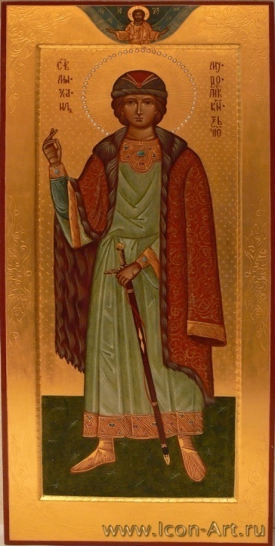
Святой благоверный великий князь Константин Святославович происходил из рода великого князя Владимира, крестившего святым крещением землю Русскую. В 1192г. вместе с сыновьями своими Михаилом и Федором из города Киева он пришел в рязанскую землю к городу Мурому. В этом городе жили в то время язычники, не просвещенные еще познанием истинного Бога. Задолго до святого князя Константина его родственник, сын князя Владимира благоверный князь Глеб, которому назначен был во владение город Муром, сделал много усилий, чтобы овладеть им и склонить его жителей к принятию святого крещения, но не смог этого сделать и два года жил вдали от него. А потом Святополк обманом вызвал его к отцу, и на пути Глеб был убит. И князь Константин с сыновьями и своим войском вступил в битву с муромцами под самым городом. Произошло сражение, в котором был убит благоверный князь Михаил. После этого Константин снова вступил в битву и после одержанной победы стал княжить в Муроме. Он построил в городе первую церковь в честь Пресвятой Богородицы, и похоронил убитого сына – князя Михаила, а потом обратил горожан язычников в христианскую веру и крестил их святым крещением.
День памяти – 22 мая/4 июня.

